
新龙湖大五班
2026/1/20
天气：晴

”
01入园情况
入园情况：今天来了31位小朋友，4位幼儿请假。
幼儿园生活充实而有趣。清晨，幼儿自主完成签到、整理水杯、翻椅入座和饮用牛奶，之后有目的的进行区域计划进行游戏，来开启活力满满的一天。
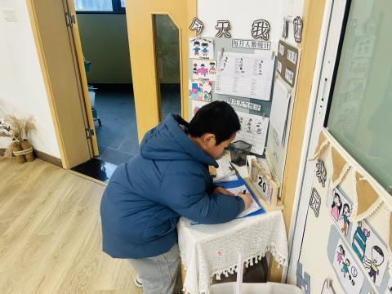

02区域活动

今日区域游戏环节，孩子们自主选择不同游戏区展开探索：益智区里，两名幼儿面对面专注玩平衡桌游，女孩伸手从篮中取游戏配件，男孩则紧盯桌游盘面；建构区中，有的孩子用黄色纸杯与白色板材搭建立体结构，有的拼插彩色积木，还有幼儿俯身操作拼插玩具；积木区的孩子们围坐桌边，手眼协调地拼搭小颗粒积木，专注挑选、拼接零件。整个区域游戏过程中，幼儿自主探索、同伴间互动协作，在动手操作中锻炼了逻辑思维与手部精细动作，沉浸在趣味满满的游戏体验里。
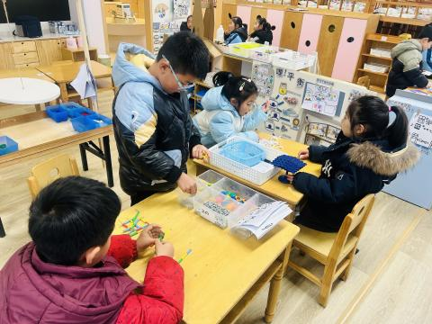
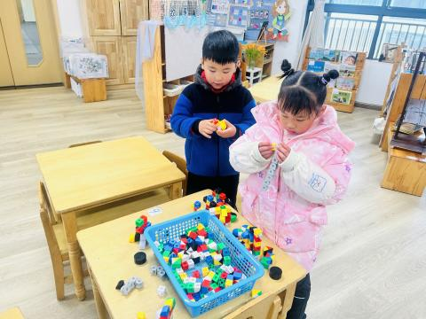
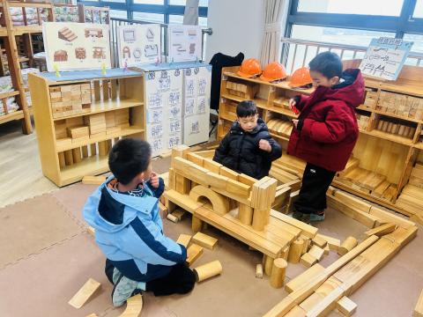

03集体活动
活动名称：数学：6的加减
活动介绍：这本次集体数学活动聚焦“6以内的加减”，通过贴近生活的具象场景，引导幼儿感知数量的组合与分解，建立加减法的初步概念。活动中，孩子们始终保持着高度的专注与热情。他们主动观察、积极思考，在问题提出后迅速调动已有经验进行运算，不少孩子会小声说出自己的计算思路。大家踊跃举手、主动表达，无论是集体回应还是个别分享都非常积极，在轻松的互动中，逐步熟练了6以内数的加减运算，同时也在表达与倾听中提升了数学思维和自信心。
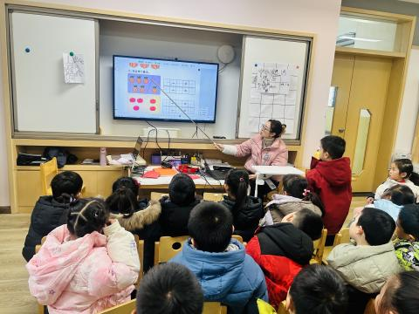
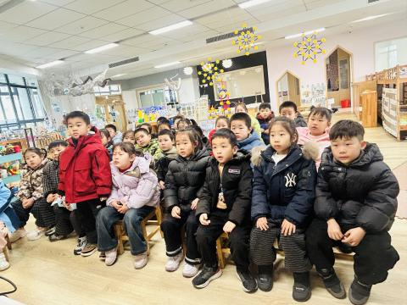

健身操
今日因户外降雪，我们将运动场地转移到室内，开展了一场充满活力的健身操活动。孩子们在宽敞明亮的活动室里，跟随老师的示范与节奏，认真模仿伸展、踢腿、跳跃等动作。大家全程投入，脸上洋溢着笑容，动作整齐又充满活力。欢快的音乐和有趣的肢体互动，不仅让孩子们在寒冷的天气里充分活动了身体，也释放了精力，更在集体运动中感受到了协作与欢乐的氛围。
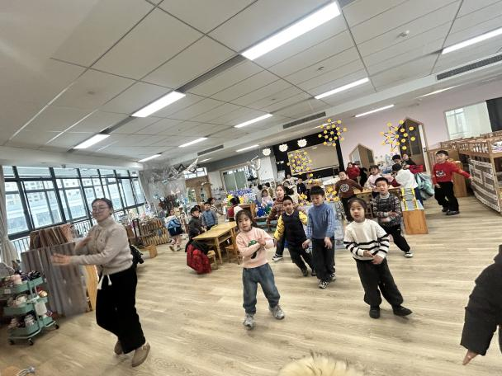

04生活活动
用餐情况
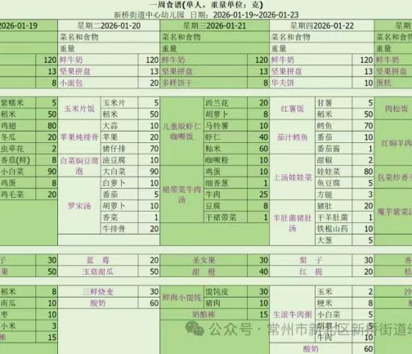

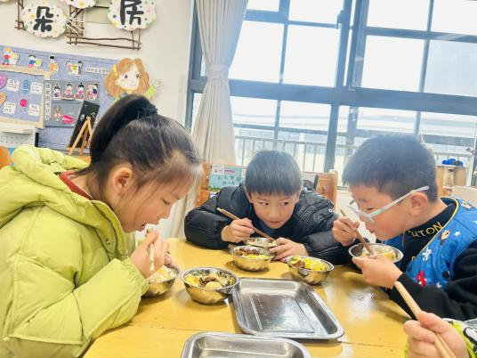 | 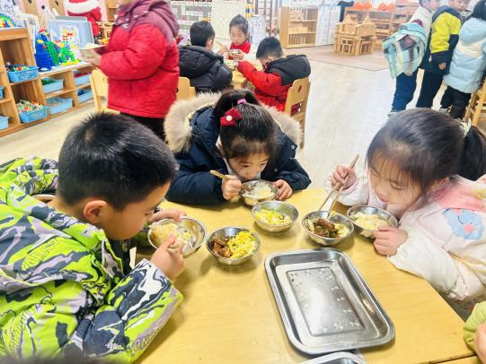 | 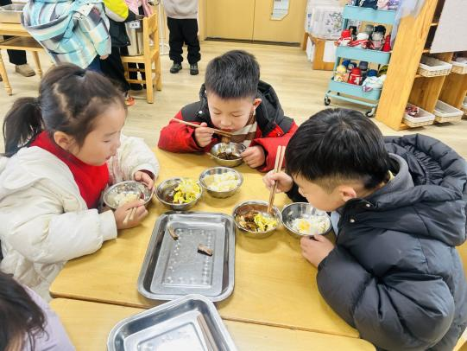
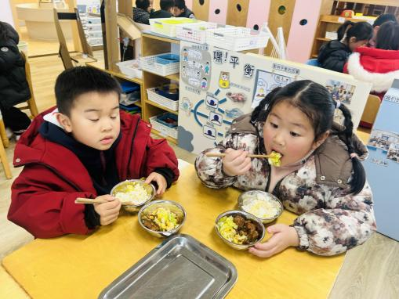 | 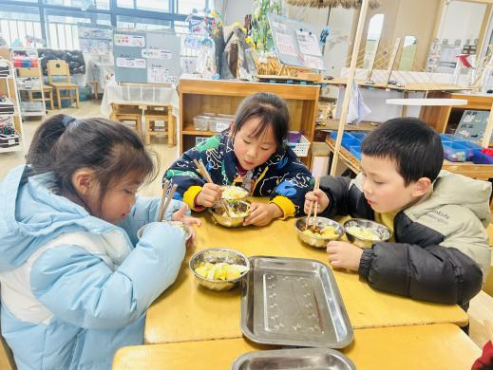 | 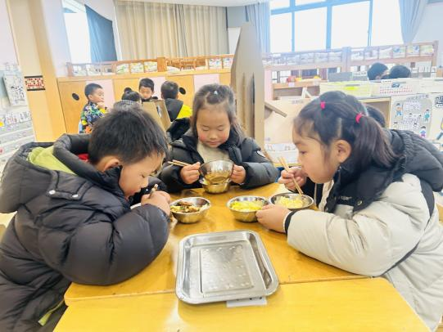
大部分小朋友都能够在13:00前自主入睡。个别小朋友未能入睡，如：张轩齐、晁乐怡、刘子文等。
所有小朋友在午睡前都能将衣服全部挂好，主动将整被子和枕头理好。每天值日生的工作，孩子们也能根据自己的值日生任务履行好职责。

